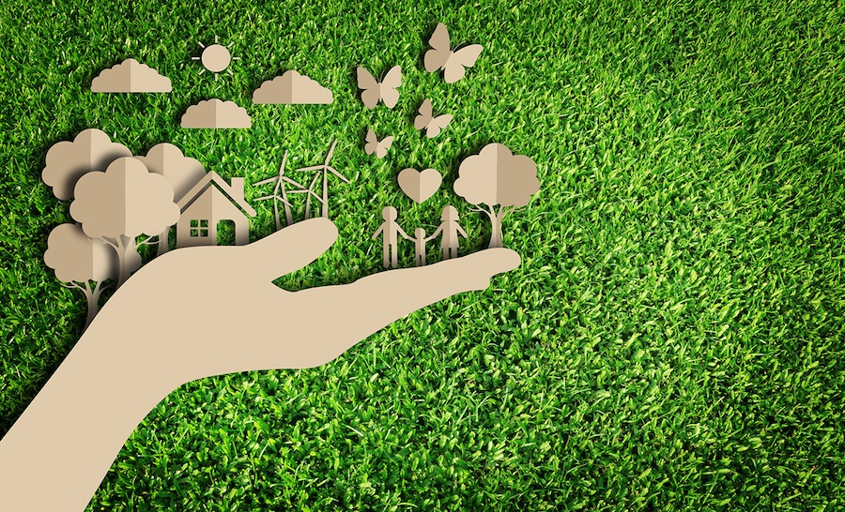

- Por uma questão de sobrevivência, é preciso garantir a autossustentabilidade de todas as atividades ligadas ao meio ambiente, para a manutenção do equilíbrio dos ciclos da vida.

INTRODUÇÃO

O Edukatu é uma rede de aprendizagem que visa incentivar a troca de conhecimentos e práticas sobre consumo consciente entre professores e alunos do Ensino Fundamental de escolas em todo o Brasil.
Além de reunir informações e materiais de referência sobre o tema, o Edukatu convida os participantes a realizar atividades por meio de circuitos de aprendizagem e outras que sejam desenvolvidas pelos professores em conformidade com alunos e comunidade. Ele é promovido pelo Instituto Akatu, uma organização não governamental sem fins lucrativos com sede em São Paulo e que, desde sua fundação em 15 de março de 2001, trabalha em todo o Brasil com campanhas de comunicação e projetos de educação em empresas, escolas e comunidades para a disseminação de novos valores e práticas de consumo consciente visando à sustentabilidade.
Diante dessa proposta, constatamos a necessidade de desenvolvermos um projeto próprio, tendo como ponto de partida A Educação Ambiental e a Sustentabilidade, com o intuito de incutir em nossos alunos a necessidade de os mesmos se transformarem em agentes transformadores do meio onde estão inseridos, pois a Educação Ambiental deve despertar a compreensão da necessidade de nos comprometermos com o meio em que vivemos e é necessário que todos nós, passemos por um processo de sensibilização e aprendizagem para que compreendamos que fazemos parte de um todo, onde tudo está interligado; e que nossas aços têm conseqüências diretas sobre o meio ambiente. Dessa forma, a sociedade é convidada a pensar de maneira global a agir de maneira racional para a construção de um mundo mais sustentável.

JUSTIFICATIVA

No decorrer da história da humanidade, é importante constatar a relação entre o ser humano e o meio natural que o cerca, a história mostra que o homem fez da natureza sua habitação e subsistência, no entanto, com o passar dos séculos esta relação pacífica foi rompida com o nascimento das novas formas de organização social, a busca incessante pela dominação econômica e pela produção em larga escala, somada ao elevado nível de crescimento populacional, produziu uma enorme devastação dos recursos naturais. Na atualidade, devido as grandes devastações do meio ambiente, inúmeras consequências tem se alastrado pela sociedade, ambientalmente. Entre elas a falta de água, sua contaminação e poluição se destacam nesse conjunto de problemas reais como um fator capaz de afetar diretamente a qualidade de vida das pessoas.
Necessitamos acreditar e ampliar nosso olhar para desenvolvermos um trabalho voltado ao meio ambiente, até porque vivendo em uma sociedade capitalista onde os recursos naturais são considerados mercadorias e continuando com o ensino fragmentado, fica longe de termos atitudes em benefício do nosso planeta, onde o próprio ser humano parece esquecer que é parte integrante. Esta visão fica clara quando se fala em meio ambiente, pois, nos lembramos do verde, dos animais, do solo, da atmosfera, dos rios e parece que tudo isto não está em nós e nós não estamos inseridos neste contexto.
O sistema econômico vigente privilegia o lucro e o investimento voraz em produção. O que ocorre, é que, para tanto, são necessárias infinitas reservas naturais que possam ser exploradas pelas grandes indústrias. Os recursos naturais utilizados pelas indústrias em sua maioria são não renováveis, é muito provável que a crise ambiental que o planeta experimenta não possa ser freada caso as pessoas e as nações não se conscientizem a tempo. Ao mesmo tempo em que os avanços econômicos trazem o desenvolvimento e o bem-estar dos povos, corrompe as reservas naturais, principalmente as dos países subdesenvolvidos, como o Brasil. A maior parte da população brasileira vive nas cidades. É essencialmente urbana. Cerca de 84% dos habitantes do Brasil vivem na zona urbana e apenas 16 % na zona rural e constatamos uma crescente degradação das condições de vida, refletindo uma crise ambiental. Isto nos remete a uma necessária reflexão sobre os desafios para mudar as formas de pensar e agir em torno da questão ambiental numa perspectiva contemporânea.
Educação Ambiental deve ser inserida na sociedade ao ponto de ser transformada em sinônimo de cidadania, ela deve caracterizar uma nova consciência para todos os cidadãos. Torna-se evidente, a necessidade de abordarmos as questões que tangem a educação ambiental, pois não podemos fechar os olhos para uma natureza que diariamente revela-se cada vez mais prejudicada pelas ações inconsequentes de nós seres humanos.
Como educadores, devemos contribuir para formação de uma geração consciente em relação ao seu papel como cidadão voltado para uma valoração ética, social, econômica e ambiental, além de pensar numa escola que promova esse aprendizado, a fim de se ensinar a importância de atitudes de preservação, para que as gerações futuras não sofram com a destruição ambiental. Assim por perceber a necessidade de um trabalho que aborde discussões de preservação ao meio ambiente, e mesmo de forma remota, queremos desenvolver nos alunos, nas famílias e na comunidade, uma cultura de sustentabilidade.

O projeto educação ambiental e sustentabilidade mobilizou a escola de forma interdisciplinar, onde cada professor trabalhou as habilidades que contemplam o seu componente curricular.

OBJETIVO GERAL: A conscientização sobre a necessidade de cuidar do planeta, adotar práticas de consumo consciente.

OBJETIVOS ESPECÍFICOS: Incluir iniciativas individuais e coletivas para a solução de problemas ambientais da cidade ou da comunidade, com base na análise de ações de consumo consciente e de sustentabilidade bem- sucedidas.
Refletir sobre a necessidade da coleta seletiva para o tratamento dos resíduos sólidos, conhecer e discutir sobre a importância da reciclagem e os seus benefícios para o meio ambiente.

BRASIL. Ministério da Educação. Referencial curricular nacional para a educação infantil. Brasília: MEC/SEF, 1998.
KLOETZEL, K. O. O que é meio ambiente. 2. ed. São Paulo: Brasiliense, 1998.

